**TEST COMPETENCIAS AM**

Nombre:

RICHARD CONTRERAS ALEJANDRO

Teléfono:

0979984057

Correo:

[contrejoel99@gmail.com](mailto:contrejoel99@gmail.com)

Identificación:

0951481266

Edad:

24

Fecha de Finalización:

09/01/2024

#### Porcentaje de adecuación al puesto

98%

# Distribución de Resultados

**Por componente Global**

**COMPETENCIAS 98 / 100 98 / 100**

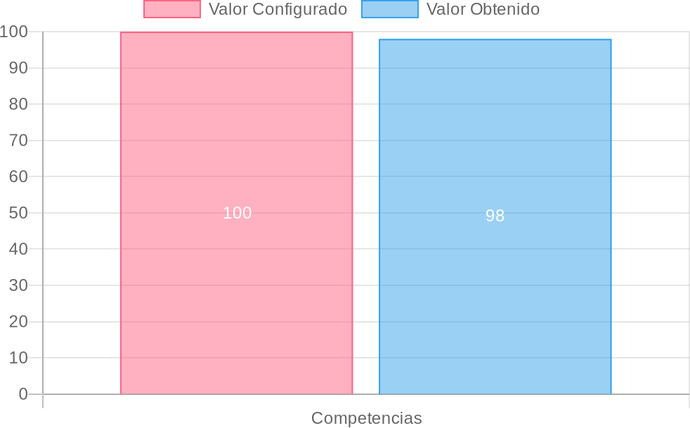

# Resumen ejecutivo

Ajuste de Competencias

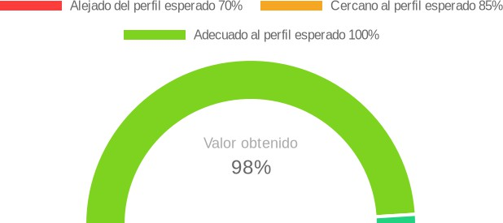

## Interpretación

De acuerdo al CAP el evaluado se encuentra en un nivel **ADECUADO**. Es decir, que cuenta con las competencias requeridas para su contratación, el índice de dispersión respecto al nivel deseado es muy bajo.

El perfil evaluado para el puesto coincide con las competencias que manifiesta el individuo, a través de los resultados de la batería de pruebas aplicadas; estas competencias (*actitudes, habilidades y conocimientos*) le pueden apoyar en el desarrollo del trabajo a su cargo.

Se recomienda que se enfoque en los aspectos positivos con el objeto de motivar al evaluado a explotar sus talentos y a desarrollarlos en el trabajo. Se debe asignar el tiempo de trabajo orientado a aprovechar al máximo sus competencias, de modo que, la aplicación práctica de las mismas le permita desarrollar un alto rendimiento y se sienta a gusto en las tareas a su cargo.

|  |  |  |  |
| --- | --- | --- | --- |
| **Competencias** |  | | |
| **COMPETENCIA** | **ESPERADO** | **OBTENIDO** | **BRECHA** |
| **COMPETENCIAS ACTITUDINALES**  Flexibilidad y Adaptabilidad | 5 | 5.90 | 0.00 |

**COMPETENCIAS COGNITIVAS**

|  |  |  |  |
| --- | --- | --- | --- |
| Aptitud verbal | 5 | 4.00 | -1.00 |
| Rapidez y exactitud perceptiva | 5 | 6.00 | 0.00 |
| **COMPETENCIAS COMERCIALES**  Orientación al Cliente | 5 | 7.70 | 0.00 |
| **COMPETENCIAS RELACIONALES**  Trabajo en equipo | 5 | 6.90 | 0.00 |

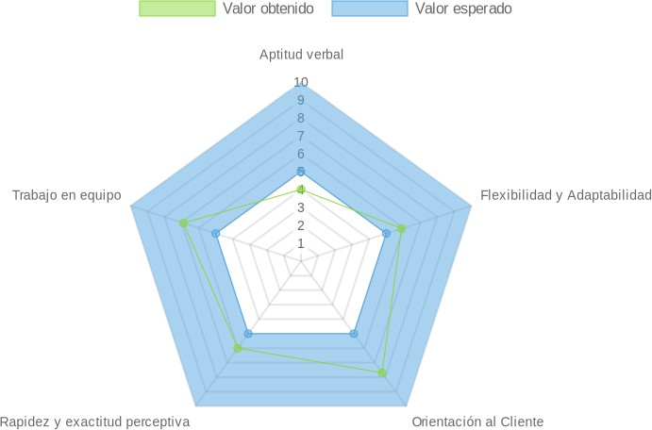

# Resultado de competencias

Comparativo de los resultados de las competencias entre valor esperado en el perfil y el valor obtenido por la persona en la evaluación, así como las brechas entre los dos valores.

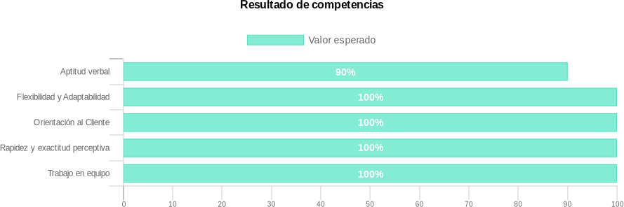

## Competencias Actitudinales

#### Flexibilidad y Adaptabilidad

##### Resultado Brecha

**5.9 / 5 0.0**

Es la facilidad para adaptarse rápida y eficazmente a los cambios, trabajando dentro de cualquier contexto con el mismo nivel de efectividad.

#### Interpretación

El evaluado posee facilidad para adaptarse de manera rápida, adecuada y eficaz a los cambios. Dispone de la capacidad para trabajar dentro de cualquier contexto, esto se refiere a adaptarse y desarrollarse sin problema en distintas situaciones, con personas diferentes o desconocidas. Incluye también, saber entender y valorar puntos de vista diferentes a los propios, promover los cambios propios de la organización y saber adaptarse a los mismos. Su desempeño suele mantenerse estable en la mayoría de ocasiones, a pesar de los cambios o diversas situaciones que deba afrontar en el desarrollo de sus funciones.

#### Adecuada al perfil esperado del puesto

El resultado que obtuvo el candidato en esta competencia es adecuado respecto a lo esperado para el puesto. Esto significa que la diferencia entre el nivel de desarrollo de esta competencia comparado con el nivel requerido para el puesto no es significativa. Existe una buena probabilidad de adaptación de la persona a las funciones que requieran esta competencia. También implica una mayor facilidad para el colaborador al desempeñar las actividades asignadas de acuerdo a sus características individuales.

#### Recomendación

1. Responsabilizarle de identificar rutinas en el trabajo o dónde su área haya entrado en una zona de confort.
2. Pedirle que identifique 3 subsistemas en los cuales no le gustaría trabajar, luego rotarle en cada uno de ellos. Es importante explicar el porqué de esta acción.
3. Pedirle que investigue sobre técnicas para la flexibilidad y apertura mental, que escoja una, la practique y la enseñe a sus compañeros.
4. Frente a situaciones de cambio, pedirle que genere los mejores argumentos para vender la idea a sus compañeros y que se comprometan.
5. Responsabilizarle de actividades más desafiantes y cambiantes; y, entregarle feedback de su mejora.
6. Generar muchas situaciones de tal modo que tenga la oportunidad de enfrentar situaciones problemáticas.
7. Pedirle que proponga ideas creativas para que la organización se adapte a los cambios del mercado.

## Competencias Cognitivas

#### Aptitud verbal

##### Resultado Brecha

**4 / 5 -1.0**

Es la capacidad de comprender con rapidez diversos contenidos verbales, estableciendo relaciones entre ellos, clasificándolos, ordenándolos e interpretándolos adecuadamente

#### Interpretación

El evaluado tiende a exhibir un nivel medio de expresión oral e inferir de una manera no necesariamente ajustada la relación entre palabras; sin identificar en algunos casos, el significado del mensaje o la intención de su interlocutor en un diálogo formal o informal. Puede comprender textos, frases o palabras simples; sin embargo, cuando trata de explicarlos por su cuenta, puede incurrir en algunas faltas

#### Adecuada al perfil esperado del puesto

El resultado que obtuvo el candidato en esta competencia es adecuado respecto a lo esperado para el puesto. Esto significa que la diferencia entre el nivel de desarrollo de esta competencia comparado con el nivel requerido para el puesto no es significativa. Existe una buena probabilidad de adaptación de la persona a las funciones que requieran esta competencia. También implica una mayor facilidad para el colaborador al desempeñar las actividades asignadas de acuerdo a sus características individuales.

#### Recomendación

1. Pedirle que lea un informe y realice un resumen ejecutivo del mismo.
2. Aprovecharle en cargos que tengan que manejar habilidades para redactar conclusiones.
3. Solicitarle que realice comunicados coherentes con información de la compañía para ser entregados a sus compañeros.
4. Realizar ejercicios de analogía verbales, completar oraciones, ordenamiento de frases, diferencias.
5. Pedirle que informe de sus actividades laborales con diferentes formatos verbales y no verbales.
6. Solicitarle que cree manuales de procedimientos entendibles para las diferentes áreas d la empresa.

#### Rapidez y exactitud perceptiva

**Resultado Brecha**

**6 / 5 0.0**

Capacidad para comprobar información rápida y correctamente. Se trata de la habilidad para observar con minuciosidad e intuir con rapidez la solución.

#### Interpretación

El evaluado tiene un nivel desarrollado de percepción de su entorno por lo cual es ágil y efectivo en ejecutar su trabajo. Demuestra practicidad y destreza en sus actividades diarias. Es eficiente en la realización de actividades rutinarias como revisión de documentos, digitación, atención de líneas telefónicas, archivos, etc.

#### Adecuada al perfil esperado del puesto

El resultado que obtuvo el candidato en esta competencia es adecuado respecto a lo esperado para el puesto. Esto significa que la diferencia entre el nivel de desarrollo de esta competencia comparado con el nivel requerido para el puesto no es significativa. Existe una buena probabilidad de adaptación de la persona a las funciones que requieran esta competencia. También implica una mayor facilidad para el colaborador al desempeñar las actividades asignadas de acuerdo a sus características individuales.

#### Recomendación

1. Solicitarle que realice un inventario de objetos y luego revisar su trabajo.
2. Pedirle que corrija errores de digitación u ortográficos de informes.
3. Encomendarle actividades que requieran control de calidad.
4. Solicitarle que realice juegos donde tenga que ser preciso para obtener resultados
5. Identificar las limitaciones de los sentidos y cómo influyen en el trabajo.
6. Realizar ejercicios donde se requiera cambiar rápidamente el foco de atención manteniendo la precisión.

## Competencias Comerciales

#### Orientación al Cliente

##### Resultado Brecha

**7.7 / 5 0.0**

Es la predisposición al servicio, la genuina intención de comprender e identificar las necesidades del cliente con la finalidad de satisfacerlas efectivamente y establecer con ellos una relación a largo plazo.

#### Interpretación

El evaluado es capaz de atender con prontitud los requerimientos del cliente, puesto que, está pendiente de preguntar sus necesidades y anticiparse a solucionarlas. Procura enfocar todos sus esfuerzos en generar un valor agregado en el servicio, de esta manera consigue establecer una relación a largo plazo con el cliente.

#### Cercana al perfil del puesto, debe ajustar la brecha

Los resultados obtenidos por el candidato en esta competencia están cercanos al perfil esperado, con un nivel de desarrollo superior al buscado. Con la retroalimentación y seguimiento correspondiente podría llegar a adaptarse a las funciones requeridas.

#### Recomendación

1. Reforzar mediante reconocimientos monetarios o no monetarios las prácticas que llevan a la excelencia en la atención a clientes.
2. Asignarle como tarea, que periódicamente entregue una lista de prácticas que puedan mejorar la calidad de atención en la compañía.
3. Transferirle la responsabilidad de encuestar la satisfacción del cliente.
4. Responsabilizarlo de ser el mentor de algunos de sus compañeros en el desarrollo de la competencia.
5. Capacitación en el manejo de los diferentes tipos de clientes y como tratarlos.
6. Evaluar constantemente su nivel de orientación al servicio y retroalimentarlo en los aspectos que puede mejorar.
7. Crear situaciones dramatizadas en las que la persona tenga que resolver conflictos con clientes y darle sugerencias de cómo podría mejorar su participación.

## Competencias Relacionales

#### Trabajo en equipo

**Resultado Brecha**

**6.9 / 5 0.0**

Capacidad de laborar y cooperar con otros miembros de la organización por un mismo objetivo, manteniendo o mejorando el propio desempeño y aportando a sus compañeros, a través de la interacción y generación de sinergias.

#### Interpretación

El evaluado es un referente para realizar trabajos de equipo pues comparte responsabilidades y alienta a los demás a colaborar para cumplir los objetivos, propicia el buen clima laboral y fomenta el compañerismo, dando ejemplo de espíritu de equipo.

Para ciertas ocasiones, puede preferir trabajar solo; sin embargo, su desempeño se mantiene e incluso podría incrementarse cuando trabaja entre compañeros por un mismo objetivo. Escucha lo que piensan los otros y es empático con ellos.

#### Cercana al perfil del puesto, debe ajustar la brecha

Los resultados obtenidos por el candidato en esta competencia están cercanos al perfil esperado, con un nivel de desarrollo superior al buscado. Con la retroalimentación y seguimiento correspondiente podría llegar a adaptarse a las funciones requeridas.

#### Recomendación

1. Encargarle un proyecto que implique trabajo en equipo donde pueda designar responsabilidades a cada uno.
2. Pedirle que trabaje con un software para compartir y editar información que se maneja en el equipo de trabajo.
3. Empoderarle de nuevos proyectos donde se tome en cuenta el trabajo en equipo.
4. Capacitación de herramientas para trabajo en equipo.
5. Valorar los resultados del equipo más que los individuales.
6. Rotarlo en diferentes puestos y equipos de trabajo.

# Gráfico comparativo

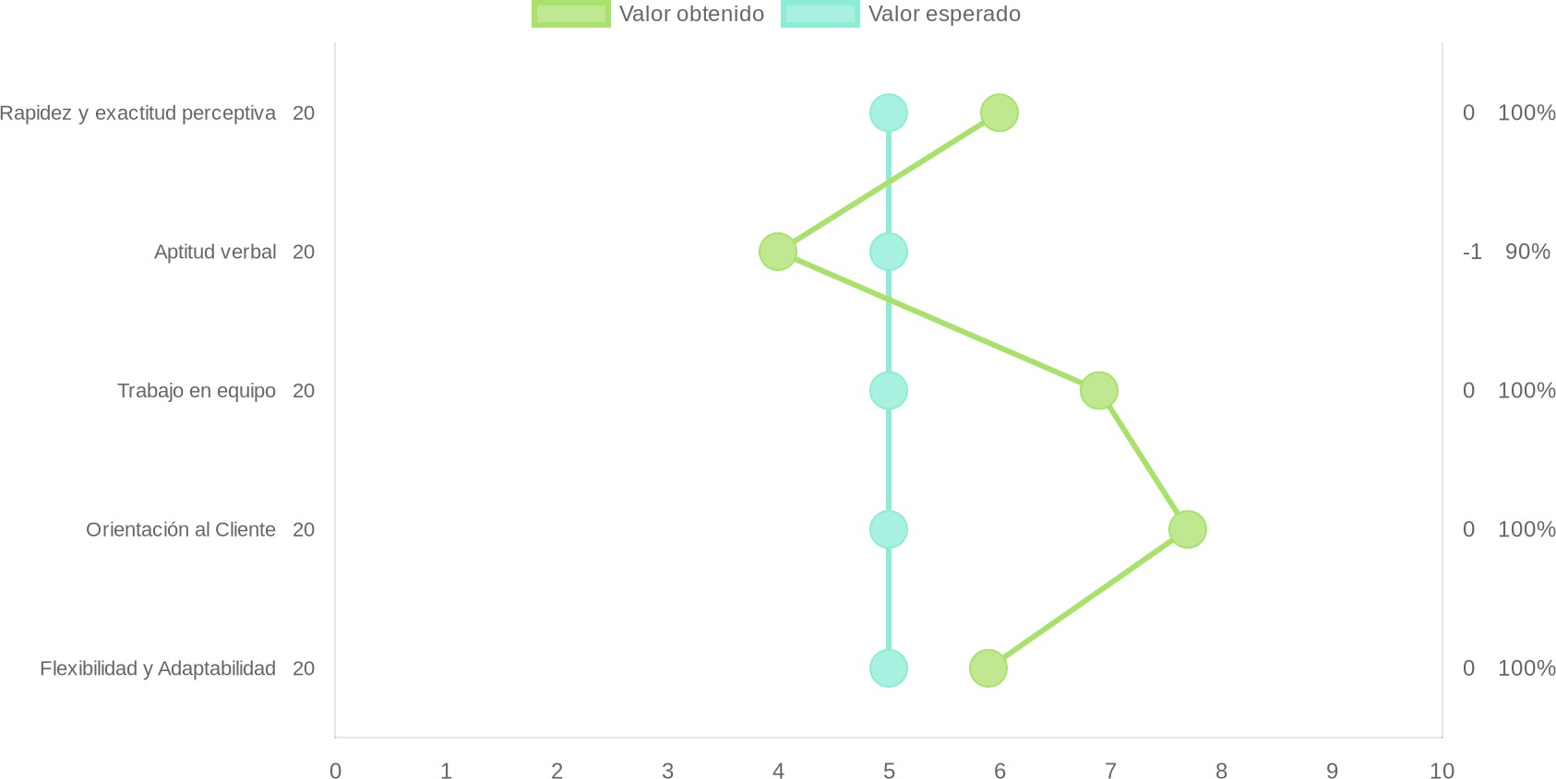

**Análisis de brechas**

Nivel de desviación positiva o negativa a las competencias del perfil

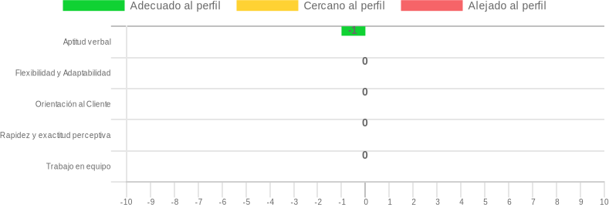

# Resultado por prueba

### IP 19 PERSONALIDAD

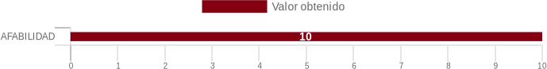

##### Afabilidad 10/10

La AFABILIDAD, puede asociarse a la amabilidad, la cortesía y la cordialidad. Cuando una persona es afable demuestra simpatía, sencillez, franqueza y bondad en sus relaciones sociales. En otras palabras, es el trato cordial y abierto que el individuo manifiesta a los demás. El evaluado manifiesta un NIVEL MUY ALTO en relación a su grupo de referencia para este factor, es muy probable que casi siempre se muestre como una persona cálida, generosa y atenta con los demás. Socialmente puede mostrarse muy deseable. En el campo laboral, con probabilidad, prefiere funciones en las que intervengan personas, se siente cómodo en situaciones que demanden cercanía personal, disfruta de actividades que tengan que ver con relaciones interpersonales y aquellas que representen trabajo en equipo. Le gusta estar disponible para colaborar en cualquier situación. Como parte negativa, podría manifestar una dependencia extrema de personas y de relaciones íntimas. Es decir, frecuentemente busca agradar a los demás y por ello antepone los intereses de los demás sobre los suyos.

### BFP-10 PERSONALIDAD

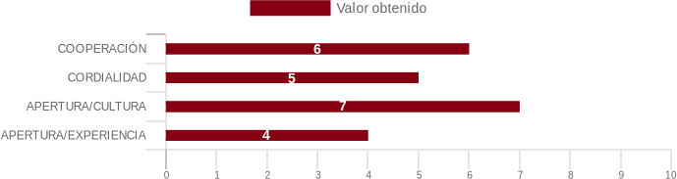

##### Cooperación 6/10

COOPERACIÓN/ EMPATÍA es la capacidad cognitiva y emocional de percibir, en un contexto común, lo que otro individuo puede sentir y apoyarlo incondicionalmente en sus actividades. También es descrita como un sentimiento de participación afectiva de una persona en la realidad o situación que afecta a otra. Esta persona posee un NIVEL ARRIBA DEL TÉRMINO MEDIO en relación al grupo de referencia, esto significa que es probable que tenga capacidad de comprensión de los problemas o necesidades de los demás y le guste ayudar a otros y cooperar con quienes se lo pidan. Puede invertir tiempo en apoyar a alguien que lo necesite. A veces, podría empoderarse de problemas de otras personas en vez de los propios.

##### Cordialidad 5/10

CORDIALIDAD/ AMABILIDAD, representa la manera o el grado en que alguien trata de la mejor manera y consideración a los demás. Incluye características como cortesía, afectuosidad, sociabilidad, simpatía, gentileza, educación, caballerosidad, entre otras. Esta persona posee un NIVEL ARRIBA DEL TÉRMINO MEDIO en relación al grupo de referencia, se puede inferir que tenga un buen grado de cordialidad con los otros, es decir que busca ser amable con la gente y confiar en ella. Es posible que con frecuencia exprese su confianza hacia los demás, tenga comportamientos amigables, se le facilite la socialización, sea abierto hacia los demás y le guste mantener buenas relaciones interpersonales en general.

**Apertura/Cultura 7/10**

APERTURA CULTURA, mide los aspectos que atañen al interés por mantenerse informados, interés hacia la lectura e interés por adquirir conocimientos. Esta persona presenta un NIVEL ALTO en relación al grupo de referencia, lo que quiere decir que es probable que tenga un alto interés en buscar y validar información para mantenerse actualizado. Por lo general, puede ser alguien que le guste leer acerca de diversos temas con frecuencia, y mantenerse al día con lo que sucede dentro de la sociedad en general. Le interesa la investigación y el comprender las cosas a fondo.

##### Apertura/Experiencia 4/10

APERTURA/EXPERIENCIA, mide aspectos referidos a la disposición favorable hacia las novedades, a la capacidad de considerar cada cosa desde perspectivas diversas y a la apertura favorable hacia valores, estilos, modos de vida y culturas distintas. Esta persona presenta un NIVEL ABAJO DEL TÉRMINO MEDIO en relación al grupo de referencia, lo que plantea que es probable que la persona tenga algún interés en sucesos novedosos o poco conocidos. A veces, le gusta ver las cosas desde diferentes puntos de vista y es abierta hacia valores, estilos o modos de vida y culturas. Además, tiene un mediano interés en vivir nuevas experiencias y en obtener nuevos conocimientos.

### TTC-M CONDUCTUAL

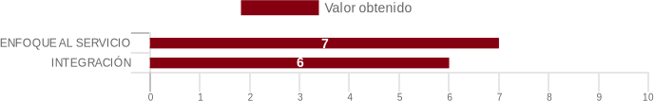

##### Enfoque Al Servicio 7/10

ENFOQUE AL SERVICIO, es el interés de ayudar o servir a los clientes para que estos se sientan bien. Incluye su capacidad de servir también con los clientes internos, los proveedores y el personal de la organización. El evaluado se ubica en el NIVEL ALTO en este factor comparado con su grupo de referencia. Indica a una persona que posiblemente es capaz de atender con prontitud los requerimientos del cliente, puesto que está pendiente de preguntar sus necesidades y anticiparse a solucionarlas.

Frecuentemente es una persona que se esfuerza por atender al cliente, entrega ese valor

agregado a través de buena atención, se considera a sí mismo(a) como alguien amable para tratar con clientes. Es probable que en sus trabajos se haya destacado por su buen servicio.

##### Integración 6/10

INTEGRACIÓN, es el interés de colaborar y cooperar con los demás, de formar parte de un grupo y de trabajar juntos. El evaluado se ubica en el NIVEL MEDIO en este factor comparado con su grupo de referencia. Posiblemente se esfuerce por manejar relaciones laborales óptimas y considerar la opinión de los demás cuando se trata de trabajar en equipo. Ocasionalmente puede llegar a ser un mediador cuando surgen conflictos. Tiene cierta capacidad de colaborar con otras áreas si así lo requieren. Es posible que esta habilidad personal no siempre le sea natural, por lo que se recomienda que siga desarrollando y perfeccionando las técnicas y estrategias de actividades grupales. En el ámbito laboral, sería oportuno que con supervisión tome posicionamiento de tareas de equipo como proyectos donde existan algunas metas comunes.

### R-VERBAL

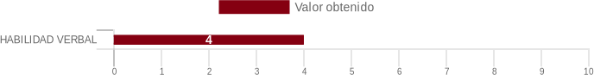

##### Habilidad Verbal 4/10

La HABILIDAD VERBAL es la aptitud para comprender las ideas expresadas por medio de palabras o de frases; habilidad implicada en toda actividad en la que información se obtiene por medio de la lectura o la audición de palabras o de frases. Aptitud para escribir y hablar con facilidad, incluye un consolidado de razonamiento verbal y la capacidad para comprender y expresar las palabras. La persona evaluada se encuentra en el NIVEL ABAJO DEL TÉRMINO MEDIO en comparación con su grupo de referencia en cuanto a la aptitud verbal, por tanto, se la puede describir como una persona que en ocasiones tiene dificultad para comprender ideas expresadas en palabras, oraciones, textos y relaciones de los mismos. Se pronostica dificultad o bajo rendimiento en el aprendizaje de lenguas, taquigrafía, historia, ciencia. Y no se recomienda el posicionamiento en funciones de supervisión o dirección en el comercio y la industria, entre otras.

### TA-AGILIDAD MENTAL

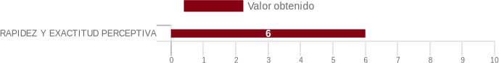

##### Rapidez Y Exactitud Perceptiva 6/10

La persona evaluada se ubica en el NIVEL ARRIBA DEL TÉRMINO MEDIO comparada con su grupo de referencia, puede tener una tendencia por desarrollar la habilidad para comparar y comprobar en forma rápida y precisa documentos escritos, sin que ello represente capacidad de razonamiento, sino que tiende a desarrollar actividades rutinarias eficientemente. Seguramente en el campo laboral procura ser una persona muy apropiada para actividades administrativas rutinarias como archivo y codificación o para trabajos que implican manejo de datos técnicos y científicos.

### EQ-24 INTELIGENCIA EMOCIONAL

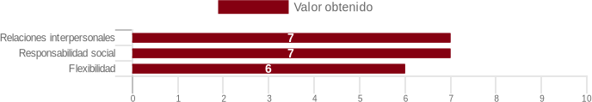

##### Relaciones Interpersonales 7/10

El factor RELACIONES INTERPERSONALES evalúa la habilidad para establecer y mantener relaciones satisfactorias que son caracterizadas por una cercanía emocional e intimidad. Estas asociaciones pueden basarse en emociones y sentimientos, como el amor y el gusto artístico, el interés por los negocios y por las actividades sociales, las

interacciones y formas colaborativas en el hogar, etc. Esta persona muestra un NIVEL ALTO en relación al grupo de referencia. Según los resultados, obtiene importantes refuerzos sociales de su entorno más inmediato que favorecen a una buena adaptación al mismo y a su desarrollo integral. En general, es probable que se ponga en contacto para intercambiar y construir nuevas experiencias y conocimientos, pues normalmente hace esfuerzo para lograr comprender al resto y llegar a acuerdos. Es normal que trate con las demás personas con respeto, estableciendo lazos de comunicación efectivos.

##### Responsabilidad Social 7/10

El factor RESPONSABILIDAD SOCIAL evalúa la habilidad para demostrarse a sí mismo como una persona que coopera, contribuye y es un miembro constructivo del grupo social. Es el resultado de una estrategia aplicada al proceso o trabajo desarrollado por grupos de personas o instituciones que comparten un interés u objetivo, en donde generalmente son empleados métodos que facilitan la consecución de la meta u objetivo propuesto. Es la base del cooperativismo y contribuye a una mejor convivencia. La persona evaluada presenta un NIVEL ALTO en relación al grupo de referencia, con lo cual es probable que ayude y sirva a los demás, incluso si es que no se lo piden, hasta en los pequeños detalles. Con frecuencia, puede mostrarse de manera servicial, atenta y observadora para buscar el momento oportuno para ayudar a alguien. Tiene un buen espíritu de servicio, rectitud en sus intenciones y sabe distinguir cuando existe una necesidad real.

##### Flexibilidad 6/10

El factor FLEXIBILIDAD evalúa la habilidad para realizar un ajuste adecuado de nuestras emociones, pensamientos y conductas a situaciones y condiciones cambiantes. La flexibilidad está muy relacionada con el ánimo, la tolerancia, y el aceptar nuevas ideas, hechos o situaciones distintas. La persona evaluada evidencia un NIVEL ARRIBA DEL TÉRMINO MEDIO en relación al grupo de referencia, lo que significa que es probable que tenga una tendencia a adaptarse a los cambios. Puede modificar su conducta en ciertas ocasiones para alcanzar determinados objetivos cuando surgen dificultades, nueva información o cambios del medio, ya sean del entorno exterior, de la propia organización, del cliente o de los requerimientos del trabajo en sí. Podría cambiar sus ideas en función de nuevos puntos de vista, comprender más y mejor a los demás, reconocer y corregir los errores o aceptar más a quien piensa diferente. Usualmente es tolerante, abierta, menos rígida en perseguir ese “orden mental” preconcebido que impide ver las cosas de otra manera.

##### Altos Bajos

RELACIONES INTERPERSONALES RESPONSABILIDAD SOCIAL ENFOQUE AL SERVICIO APERTURA/CULTURA AFABILIDAD

**Entrevista por competencias**

1. El aspirante llega a la entrevista con buena activad y predisposición, aun que manifiesta estar un poco asustado; sin embargo, actitud y lenguaje corporal demuestra su confianza y seguridad en el proceso.

En cuanto al area laboral expresa, la importancia de conocer los reglamentos de cada empresa ya que esto permite tener un buen desempeño en base al rol designa y comunicación ya que ha tenido varias experiencias laborales y ha proceso un aprendizaje de sus vivencias como empleado.

Además, en toma de decisiones menciona lo importante de la experiencia en base a lo aprendido permite ejecutar solución a las que se presenta ya que sino se sabe tomar decisiones no se puede avanzar en cualquier situación de la vida

Argumenta, la necesidad en tener ética, transparencia y entender que cada persona tiene sus propias experiencia y formas de manejarse, nos toca desarrollar cordialidad empática para el trato hacia los demás. El en trabajo en equipo se debe cooperar para lograr resolver cualquier situación y compartir para lograr la meto de un objeto en común y por último expresa que los valores que te destacan como persona son la responsabilidad, disciplina, respeto, transparencia y humildad.

**El candidato para el cargo es:**

APTO ( **x** ) NO APTO ( )

MsC. Maria Sol Peñaherrera Santillán

Psicóloga Clínica

Reg, Senescyt: 1019-2017-1856918

Reg Acess: 1019-2017-1856918